План отключений потребителей
Дата | Время | Отключаемые объекты и  территории | Причина отключения
22.07.20 | 09⁰⁰-14⁰⁰ | с. Лебедевка полностью. | Установка разъединителя на первой опере ВЛ 10 Ц.Отделение
22.07.20 | 09⁰⁰-14⁰⁰ | п.Мирный часть ул.: Дейнеко, Мира, Садовая, Строителей, Труда, Школьная, Энергетиков, Котельническая, Пришкольная.  Организации: Школа, Здание администрации Соколовского СП, ООО «Уйский», Столовая, АЗС, Д/сад, Скважина, Больница, Хлебзавод Копырина, ЖКХ Мирная, Котельная, "Власов Ключ", Цифровое ТВ,, Ретраслятор, Магазин "Пятёрочка". | Установка разъединителя на первой опере ВЛ 10 Ц.Отделение
22.07.20 | 09⁰⁰-13⁰⁰ | с. Кумляк часть ул.: 40 Лет Победы, Центральная. | Замена изолятора ВЛ 0,4 №1 от ТП-124
22.07.20 | 13⁰⁰-17⁰⁰ | с. Кумляк часть ул.: 40 Лет Победы. | Замена изолятора ВЛ 0,4 №2 от ТП-124

Уважаемые потребители электроэнергии!
Во времени отключения и включения объектов будут незначительные корректировки, но объект не может быть обесточен ранее заявленного времени.
Возможны незапланированные перерывы в электроснабжении для производства внеплановых кратковременных работ и ликвидации аварий без предупреждения.
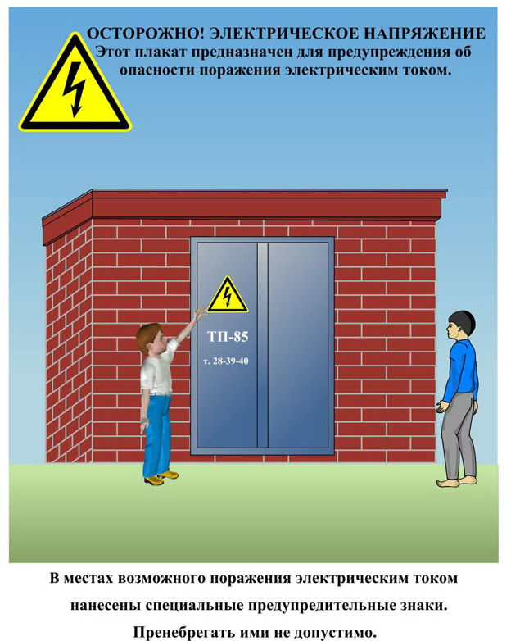
Сообщите о возможных местах поражения электрическим током!
Телефон диспетчера РЭС 3-13-01 круглосуточно.

